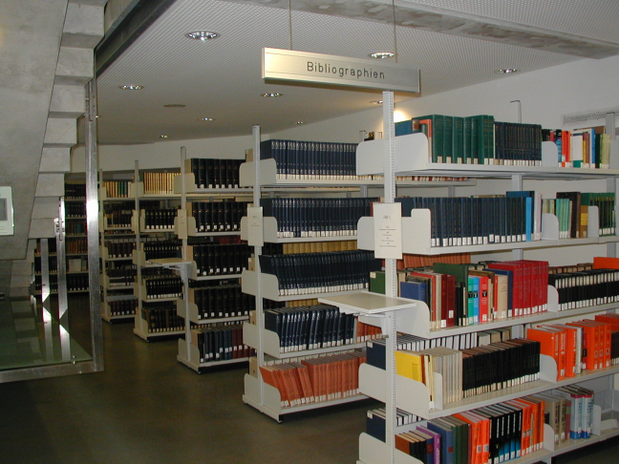

ПРОИСХОЖДЕНИЕ И СУЩНОСТЬ ПОНЯТИЙ “БИБЛИОГРАФИЯ” И “БИБЛИОГРАФОВЕДЕНИЕ”

Горинов Виктор

Культурно-исторически понятие "библиография" возникает на определенном этапе становления информационной деятельности, когда осознается необходимость в целенаправленном развитии этой важнейшей сферы общественной деятельности, культуры. В наше время мы можем с полной определенностью говорить о четырех основных периодах в истории библиографии: I период - возникновение в Древней Греции библиографии (V в. до н.э.) как книгописания, как труда книгописца ("библиографа"); II период - возникновение библиографии (XVII-XVIII вв.) как обобщающей науки о книге и книжном деле (информационной деятельности) и как особого литературного жанра; III период - возникновение библиографии (конец XIX - начало XX в.) как особой науки книговедческого (информационного) цикла; IV период (современный) - осознание библиографии как особой области книжного (информационного) дела со своей специфической дисциплиной - библиографоведением.
В разработку происхождения и истории развития библиографии за рубежом свой вклад внесли и отечественные ученые, особенно А.Н.Деревицкий, А.И.Малеин, А.Г.Фомин, М.Н.Куфаев и К.Р.Симон.
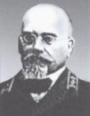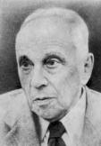
А.Н. Деревицкий А.И.Малеин А.Г.Фомин М.Н.Куфаев К.Р.Симон
Первый период, как установил в начале XX в. наш соотечественник А.И.Малеин, связан с появлением и функционированием самого слова "библиография" в Древней Греции в V в. до н.э. Основным значением этого слова было "не книгоОПИСАНИЕ, а книгоПИСАНИЕ, т.е. создание или распространение книги при помощи единственно доступного древности способа для этого - писания или переписки". Другими словами, библиография с самого начала своего появления обозначала то, что мы теперь называем "книжное дело", или шире - "информационная деятельность".

Второй период связан с формированием в Европе XVII в. системы наук, которая существует с некоторыми изменениями и дополнениями до сих пор. Слово "библиография" наряду с другими - библиология, библиософия, библиономия, библиогнозия и т.п. - стало обозначать науку о книге (книжном деле, информационной деятельности). Как считает К.Р.Симон, слово "библиография" могло быть или заимствовано из уже имеющегося опыта, или придумано заново по образцу аналогичных названий наук (например, география). Пальма первенства в этом вопросе принадлежит французским ученым. Именно во французской интерпретации библиография как наука появилась в России начала XIX в.
Русские ученые не просто заимствовали основы библиографической науки, но, опираясь на свой многовековой исторический опыт, привнесли много оригинального.
Особое новаторство русской библиографии проявилось в следующий третий период ее развития в начале XX в. Русские библиографы в своих научных разработках шли теперь вровень с западноевропейскими и, значит, всего мира. Достаточно сослаться на российское участие в работе Международного библиографического института в Брюсселе, на созвучность идей Н.М.Лисовского, А.М.Ловягина и Н.А.Рубакина с идеями П. Отле (одного из основателей названного института).
Самое главное из отечественных достижений рассматриваемого периода состоит в том, что была осознана специфическая роль библиографии как деятельности в более широкой системе информационной деятельности (книжного дела, документации), а библиографии как науки - в системе книговедения (документоведения, информатики и т.п.). В частности, стало изживать себя пресловутое сведение библиографии к книгоописанию. Особенно этому способствовала трактовка так называемых видов библиографии, предложенная Н.А.Рубакиным, а затем Н.В.Здобновым. Методологически это было показано в работах А.М.Ловягина. А он развивал среди многих других следующие две, можно сказать, выдающиеся идеи. Первая касается определения библиографии (книговедения) как науки об общении людей, т.е. о книжном деле, информационной деятельности, коммуникации. Вторая связана с использованием и конкретизацией применительно к задачам библиографии такого диалектического метода, как восхождение от абстрактного к конкретному. В противоположность технократическому подходу Н.М.Лисовского ("книгопроизводство - книгораспространение - книгоописание, или библиография") А.М.Ловягин трактовал информационное общение как восхождение, как методологическую редукцию от описания к анализу, а от него к синтезу (вспомним гегелевскую формулу "тезис - антитезис - синтез"). Причем библиография занимает здесь срединное положение, так как синтез ее результатов, вознесение их на общекультурный уровень возможны только через посредство методологии более общей науки - книговедения (или возможной теперь более широкой науки об информационной деятельности). И срединное, центральное место библиографии здесь нельзя считать случайным, так как информационное общение - это диалектический процесс с обратной связью, когда, согласно воззрениям того же А.М.Ловягина, требуется постоянное оживление - по себе мертвой - бумажной культуры, т.е. внедрение на каждом диалектическом витке информационной деятельности всего самого ценного, социально значимого в культурно-историческом развитии общества. В этой связи примечательно, что П. Отле в своих теоретических построениях пошел еще дальше, считая библиографию метанаукой по отношению к документации, т.е. системе всех наук информационно-коммуникативного цикла. Третий период в развитии библиографии считается ее золотым веком.
Переживаемый нами современный, четвертый по счету, период в развитии библиографии берет свое начало примерно в 60-е годы, когда началась очередная научно-техническая революция, связанная с внедрением новой информационной технологии (компьютеризации), и бурно формировались такие новые научные направления, как кибернетика, теория информации, информатика, семиотика и т.д. Более глубоко были обоснованы и новые научные принципы, например, деятельности и системности. Именно в соответствии с принципом деятельности по-новому стали трактовать типовую структуру и человеческой деятельности вообще, и книжного дела (информационной деятельности) в частности, где библиография соотносима с такой неотъемлемой составляющей любого вида общественной деятельности, как управление, точнее - информационное управление.
Именно на современном этапе и только в нашей стране было введено новое понятие для обозначения науки о библиографии - "библиографоведение". Впервые оно было предложено в 1948 г. И.Г.Марковым, который, правда, понимал библиографию и науку о ней излишне узко и прагматически: "Библиография - это указатели и справочники, которые имеют своим объектом книги, а библиографическая наука - это теория создания, оформления и использования библиографических указателей". Новое обозначение библиографической науки вошло в ГОСТ 16448-70 "Библиография. Термины и определения", также внедренный впервые в мировой практике.
Таким образом, на основе констатации особенностей возникновения и развития библиографии и библиографоведения можно считать, что определяющей сущностью этой специфической отрасли информационной деятельности является информационное управление.


